Центр социально-гуманитарного образования Политехнической гимназии в День Конституции провел игру, ставшую традиционной. Игра по теме «От Конституционных проектов к Конституции РФ 1993 г.» была проведена в формате «Что? Где? Когда?». В игре приняли участие команды из четырех образовательных учреждений ГГМ - МАОУ СОШ №40 (учитель Коровина М.Б.; МБОУ СОШ №81 (учитель Кривоногова Е.Н.); МБОУ СОШ №80 (учитель Любимова Е.А.); МАОУ Политехническая гимназия (Безбородова Г.В., Семенова Г.Н., Волченкова Л.А., Постников П.Г). Учителя Политехнической гимназии выступили инициаторами и организаторами межшкольной игры.

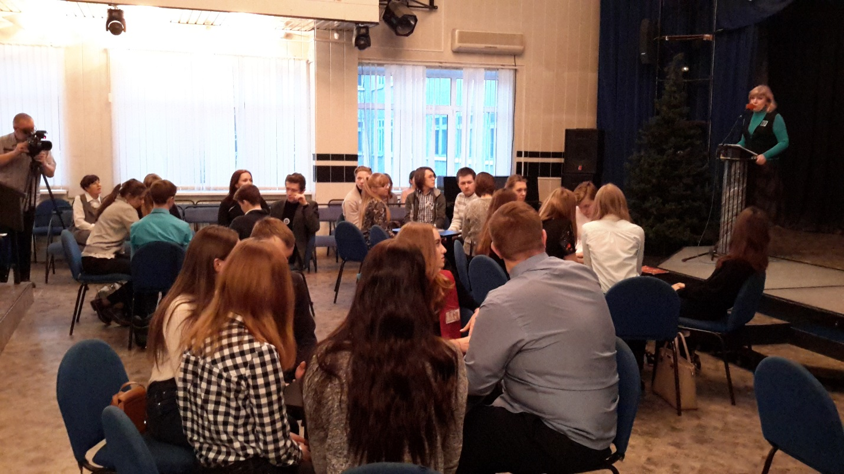
Большую помощь в организации игры оказали студенты социально-гуманитарного факультета НТГСПИ (филиал УРГППУ в г. Нижний Тагил) Дягилев М.В, Канаука Н.В, Попов Н.Г., Мисюра Ф.В. Будущие учителя истории и обществознания получили практический опыт организации внеурочной деятельности.
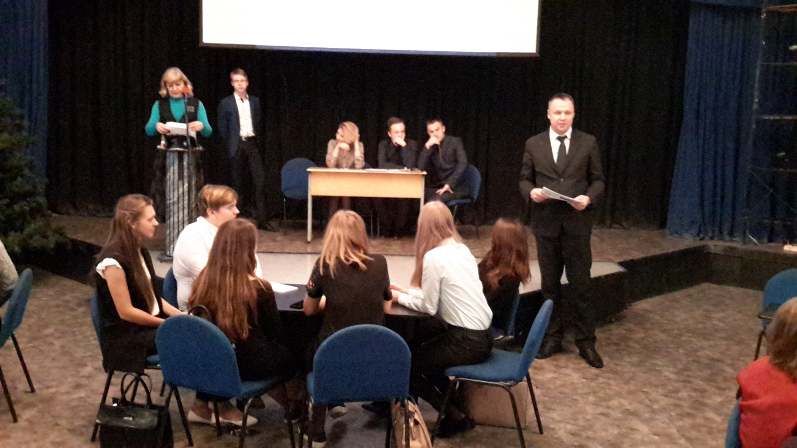
В качестве почетного гостя на игре присутствовал Герасимов О.А., Председатель Нижнетагильского отделения Свердловского регионального отделения ассоциации юристов России (СРО АЮР). Он подвел итоги игры, осуществил от имени отделения награждение.
В ходе игры ее участники получили опыт общения, совместного решения познавательных и творческих задач. Организаторы игры надеются, что практика межшкольного общения станет постоянной и традиционной.
Мероприятие было проведено в рамках реализации программы деятельности региональной инновационной площадки по теме «Система инновационных социально-образовательных практик как эффективное средство успешной самореализации учащихся» и реализации мероприятия ФЦПРО на 2016-2020 годы.

